网上书店销售系统设计与实现
摘 要

如今网络发展日新月异，借助网络来进一步发展的产业越来越多。网上书店就是其中之一。网上书店，为人们提供了一个在线购买图书的服务平台。这个平台为人们提供了更快捷、更方便的服务，人们可以足不出户的进行业务操作，而且这一系统为工作人员也提供了极大的方便，工作人员可以使用计算机完成图书添加、图书删除等一系列的管理操作，不必像传统方式一样所有类型的工作都需要人工处理。为了方便人们的图书购买，开发了这个网上书店。
本文主要介绍了该网上书店的系统分析与系统设计过程。本系统使用ASP.NET语言进行网站建设，数据库采用SQL Server 2000，设计了网上书店系统，完成了用户方面的图书查询、购物车管理、用户留言功能、会员注册、查看公告、修改注册信息等功能和管理员方面的添加图书、修改图书信息、发布公告等功能，可以使顾客和管理员很方便的进行操作。

关键词：网上书店；ASP.NET；SQL Server

Design and Implementation of Online Bookstore Sales System
ABSTRACT

Today, the network develops rapidly. More and more industries depend on the network to get further development. Online bookstore is one of them. Online bookstore provides an online platform of books. The platform provides people faster and more convenient service. People can operate just at home, and the system also provides great convenience for the workers when they need to add books, delete books without manual handling as the traditional measure. In order to facilitate people to buy books, I build this online bookstore.
This passage mainly introduces the system analysis and system design process. To build the website the system uses ASP.NET, and the database uses SQL Server 2000. It completes the basic functions of the online bookstore. Customers can inquire the books, manage the shopping cart, leave messages, register, check the notice, modify the registration information and so on. The administrator can add books, modify book information, edit the notice and so on. The customers and administrator can operate it easily.

Key words：Online bookstore；ASP.NET；SQL Server

目 录

1 引言 1
1.1 课题研究的背景 1
1.2 课题研究的意义 1
1.3 课题研究的内容 2
2 相关知识介绍 3
2.1 电子商务的特点与流程 3
2.1.1 电子商务的概念 3
2.1.2 电子商务的分类 3
2.2 B/S结构的概念和特点 4
2.2.1 B/S结构的相关概念 4
2.2.2 B/S结构的特点 4
2.3 ASP.NET的特点以及结构框架 4
2.3.1 ASP.NET的特点 4
2.3.2 ASP.NET网页概述 4
2.3.3 ASP.NET 网页的组件 5
3 系统分析 6
3.1 系统描述 6
3.2 可行性分析 6
3.3 功能需求分析 6
3.4 数据需求分析 7
3.5 性能需求分析 8
4 系统设计 9
4.1 功能总体设计 9
4.2 数据总体设计 13
5 系统实现 16
5.1 采用技术简述 16
5.2 数据库连接模块详细设计 16
5.2.1 数据库连接的思想和代码 16
5.2.2 数据库查询的思想和代码 16
5.2.3 数据库更新的思想和代码 16
5.3 母版页详细设计 16
5.4 用户注册模块详细设计 17
5.5 用户登录模块详细设计 19
5.6 主页详细设计 20
5.7 图书列表页面详细设计 21
5.8 图书查询页面详细设计 22
5.9 购物车页面详细设计 25
5.10 管理员登录的详细设计 26
5.11 修改图书信息的详细设计 26
5.12 添加图书信息的详细设计 27
5.13 设置推荐图书的详细设计 28
5.14 网站公告的详细设计 30
6 结束语 31
6.1 系统运行情况 31
6.2 系统总结 31
参考文献 32
致谢 33
附录 34

1 引言
1.1 课题研究的背景
当今社会经济迅猛发展，人们也不断的追求以快速，高效，便捷的手段和方式解决事情。因特网的发展非常迅速，目前人们生活的各个方面都离不开了网络的存在，很难想象没有网络的生活会是什么样子。顺应发展的潮流，当今的书店销售也不能一味的采取传统的实体店方式。为了节省人力资源，在网络非常发达的今天，网上书店便受到人们的青睐。
网上书店逐步发展起来，给人们带来了很大的方便，为人们提供了一个在线购买图书的服务平台。这个平台为人们提供了更快捷、更方便的服务，人们可以足不出户的进行业务操作，而且这一系统为工作人员也提供了极大的方便，不必像传统方式一样全部工作都需要人工处理。为了方便人们的图书购买，制作了这个网上书店。
1.2 课题研究的意义
传统书店已经逐步表现出它的不足，网上书店逐渐流行起来。网上书店的设计的意义非常重大，因为网上书店于传统的书店相比有很明显的优势:
1. 网上书店的图书的价格较低
网上购物与传统购物有很大的不同，价格比较低廉，也比较方便。顾客足不出户就可以在网上购买自己心仪的商品。网上的书店与实体店相比，不用考虑租金。所需要的员工也较少，相应的开销也很少。也不存在书本翻阅的损耗。这样就节省了很多成本，所以网上书店可以用低价的图书来赢取消费者的吸引力。
2．网上书店的书的种类较多
网上书店由于和传统书店的运作模式不同，所以书的种类有很多。传统书店的图书需要先进货到本地，再摆放到货架上，这样消费者才能看到商品。所以会有一定的局限性。如果书店是开设在学校内部的，那它面对的顾客基本上都是老师和学生，它的图书种类也基本是学生用书。与此不同的是，网上书店除了有自己的局限的库存外，其他的图书可以通过图书中介或者是出版社提货。不用考虑货架摆放剩余空间和仓库剩余空间问题。面对的顾客比较多，不用仅局限于某些种类的顾客，图书的种类覆盖面很广，所以图书的种类要比传统书店多很多。
3．网上书店更方便
当顾客需要购买某种图书时，如果选择传统书店，他要在书店营业的时候去选购，还不能保证书店一定会有货。假如缺货的话，还要等着下次再去取，大部分书店不会把图书亲自送到顾客家。如果在网上购书的话，则没有这种难题了。你可以随时在网上订书，网上书店也会尽快给你邮递。你可以足不出户的很直观的看到或者是询问客服得知图书的库存量，不用一趟一趟的亲自跑。当顾客在犹豫要不要购买某本图书时，可以在网上看到之前购买过此书的顾客的评论，是否需要购买也可以很容易的决定。而且网上图书都提供送货服务，可以送货到顾客所在地，非常的方便。
1.3 课题研究的内容
电子商务网站本课题拟设计并实现一个网上书店销售系统，采用ASP.NET C#作为开发语言，SQL Server 2000作为数据库。为用户提供图书的详细信息，支持用户在线购买图书，并提交订单。主要实现网上选书、购书、产生订单等功能的系统。包括：
图书查询：当客户进入网上书店时，根据需要选择所需图书。
购物车管理：当客户选择购买某图书产品时，应该能够将对应图书信息记录到对应的购物车中，并允许客户返回书目查询页面，选择其他商品，并添加到购物车中。
用户留言功能：用于用户与管理员之间的信息交互功能。
会员注册：为了能够实现图书商品的购买，需要管理客户相关的联系方式、送货地点等相关的信息。

2 相关知识介绍
2.1 电子商务的特点与流程
2.1.1 电子商务的概念
电子商务通常是指是在全球各地广泛的商业贸易活动中，在因特网开放的网络环境下，基于浏览器/服务器应用方式，买卖双方不谋面地进行各种商贸活动，实现消费者的网上购物、商户之间的网上交易和在线电子支付以及各种商务活动、交易活动、金融活动和相关的综合服务活动的一种新型的商业运营模式^{[1]}。由于电子商务可以更简单更快捷的向全球市场推出产品和服务，并且它可以创造一种新的渠道，商业交易进行可以没有地点和时间的限制^{[2]}。
2.1.2 电子商务的分类
电子商务的应用范围非常广泛，因此有很多分类方法，例如：按电子商务应用的层次来分类，按电子商务的交易对象来分类，或者按电子商务交易中所涉及的商品类型来分类等。其中最基本的方法是按电子商务的交易对象来分类^{[3]} ：
1．企业对消费者的电子商务（B2C）
企业与消费者之间的电子商务是人们最熟悉的一种形式。目前，在因特网上有大量的网上商店，提供各种商品。消费者足不出户只需使用与因特网相连的计算机，就可以在网上选购自己所需要的商品。通过网上商店买卖的商品可以是实体的（有形的），如图书、服装、食品、家用电器等；也可以是数字的（无形的），如软件、电子资料、录音、录像、等；还可以是各种服务，如信息咨询、旅游安排、在线医疗诊断和远程教育等。B2C电子商务的发展趋势是企业建立自己的网站进行推销自己的产品。
2．企业对企业的电子商务（B2B）
企业之间的电子商务指的是，供求企业或协作企业之间利用因特网或是其他网络来交换信息，完成从订货到结算的所有交易过程。包括采购商与供应商的谈判、签订合同、订货、接收发票和付款，以及索赔处理，商品运输管理等。因为企业之间的交易额一般都较大，所以B2B方式是电子商务应用中最重要的形式。
3．企业对政府的电子商务（B2G）
可以覆盖企业、公司与政府组织间的各种事务的电子商务活动称之为B2G模式。例如，政府需要采购一些东西，可以通过因特网来发布采购清单，企业和公司通过网络来响应政府；政府在网上来完成对企业、公司的电子交易的征税；企业与政府之间使用因特网进行各种手续的报批等等。虽然目前在这方面的应用还比较少，但一旦政府身体力行带头利用电子商务技术，这类业务将会迅速增长。
4．消费者对消费者的电子商务（C2C）
这种模式指的是消费者和消费者之间通过使用公共网站和个人网站等方式来交换数据，比如说淘宝网。此外，个体消费者群自发组成的一些组织之间的业务关系也可以归为这种模式，如消费者与消费者协会之间、各民间团体之间的业务关系等。
2.2 B/S结构的概念和特点
2.2.1 B/S结构的相关概念
B/S结构即浏览器和服务器结构。它是随着因特网技术的兴起，对C/S结构的一种变化或者改进的结构。在这种结构下，用户工作界面是通过浏览器来实现，但是极少部分事务逻辑在前端实现，主要事务逻辑是在服务器端实现的，形成了三层结构。B/S结构简化了客户端的工作量，减轻了系统维护与升级的成本，降低了用户的总体成本。B/S结构的网络应用易于把握、成本也是较低的。它是一次性到位的开发，可以有效地保护数据平台和管理访问权限，服务器数据库也很安全，B/S架构管理软件也是非常方便、快捷、高效^{[4]}。
2.2.2 B/S结构的特点
B/S结构最大的特点就是不用安装任何软件可以随时随地进行操作。只要计算机连接上网络，用户就可以使用。不需要客户端的维护。系统的扩展非常的容易，由系统管理员分配一个账号和密码，就可以使用了。甚至可以不通过管理员直接在线申请，通过公司内部的安全认证（如CA证书）后，不需要人工操作，系统自动分配给用户一个账号。
2.3 ASP.NET的特点以及结构框架
2.3.1 ASP.NET的特点
ASP 是一项微软公司的技术，是一种使嵌入网页中的脚本可由因特网服务器执行的服务器端脚本技术。 指 Active Server Pages（动态服务器页面） ，运行于 IIS 之中的程序 。微软公司推出了新一代的开发技术—.NET技术。其中非常引人注目的是ASP.NET技术。ASP.NET允许建立以HTML或者其他的标记语言显示的服务器控件^{[5]}。ASP.NET的特点在于^{[6]}：
- 使用统一的Internet标准(如XML)将不同的系统对接。
- 这是Internet上首个大规模的高度分布式应用服务架构。
- 使用了一个名为"联盟"的管理程序，这个程序能全面管理平台中运行的服务程序，并且为它们提供强大的安全保护后台。
2.3.2 ASP.NET网页概述
可使用 ASP.NET 网页作为 Web 应用程序的可编程用户接口。ASP.NET 的网页在任何浏览器或者客户端设备中向用户提供信息，并使用服务器端的代码来实现应用程序。
ASP.NET 网页具有下列特点^{[7]}：
- 基于 Microsoft ASP.NET 技术。在该技术中，在服务器上运行的代码动态地生成到浏览器或客户端设备的网页输出。
- 兼容所有浏览器或移动设备。ASP.NET 网页自动为样式、布局等功能呈现正确的、符合浏览器的 HTML。此外，您还可以将 ASP.NET 网页设计为在特定浏览器（如 Microsoft Internet Explorer 6）上运行并利用浏览器特定的功能。
- 兼容 .NET 公共语言运行时所支持的任何语言，其中包括 Microsoft Visual Basic、Microsoft Visual C#、Microsoft J# 和 Microsoft JScript .NET。
- 基于 Microsoft .NET Framework 生成。它提供了 Framework 的所有优点，包括托管环境、类型安全性和继承。
- 具有灵活性，因为您可以向它们添加用户创建的控件和第三方控件。
2.3.3 ASP.NET 网页的组件
在 ASP.NET 网页中，用户界面编程分为两个部分：可视组件和逻辑。如果以前使用过类似于 Visual Basic 和 Visual C++ 的工具，将认同在页的可视部分和页后与之交互的代码之间存在这样一种划分^{[8]}。
可视元素由一个包含静态标记（例如 HTML 或 ASP.NET 服务器控件或两者）的文件组成。ASP.NET 网页用作要显示的静态文本和控件的容器。
ASP.NET 网页的逻辑由代码组成，这些代码由程序员创建以与页进行交互。代码可以驻留在页的 script 块中或者单独的类中。如果代码在单独的类文件中，则该文件称为“代码隐藏”文件。代码隐藏文件中的代码可以使用 Visual Basic、 Visual C#、Visual J# 或 JScript .NET 编写。
ASP.NET 网页编译为动态链接库 (.dll) 文件。用户第一次浏览 .aspx 页时，ASP.NET 自动生成表示该页的 .NET 类文件，然后编译此文件。.dll 文件在服务器上运行，并动态生成页的 HTML 输出。

3 系统分析
3.1 系统描述
与网上书店相比，传统书店的不足日益明显。网上书店给人们带来很多的方便。网上书店的功能基本上可以满足顾客的所有与购买图书相关的需求。该网站为用户提供图书的详细信息，支持用户在线购买图书。通过此网站客户可以实现图书查询、购物车管理、用户留言、会员注册、查看公告、修改注册信息等功能。管理员可以添加图书、修改图书信息、发布公告等功能。
3.2 可行性分析
可行性分析（Feasibility Analysis）也称为可行性研究，是在系统调查的基础上，针对新系统的开发是否具备必要性和可能性，对新系统的开发从技术、经济、社会的方面进行分析和研究，以避免投资失误，保证新系统的开发成功^{[8]}。可行性研究的目的是问题是否值得去解决，是否具有可行性。可以从下面三个方面进行分析^{[9]}：
1. 技术可行性：对现有技术进行评价,确定能否以现在的技术水平完成这个系统的设计与实现。此网上书店采用的是B/S结构进行开发。B/S结构即浏览器和服务器结构。它是随着Internet技术的兴起，对C/S结构的一种变化或者改进。B/S结构是通过浏览器而不是通过客户端，所以只要计算机连上网就可以实现网上书店的所有功能。目前很多企业都采用SQL Server数据库，处理数据也相当方便，得到了广泛的应用，所以说本系统在技术上是可行的。
2. 经济可行性：对本系统的经济效益与开发成本进行分析。本系统采用B/S结构，开发成本不许很多。只要建设好网站，运作起来后进行一些简单的维护就可以稳定的运行。所需成本与传统书店相比较小。客户只需要一台可以上网的计算机。管理员方面需要数量较少的服务器，不需要购买书架等不必要的设施，节省了人力，还方便了顾客进行查询，购买等一系列的操作。总的来说成本大大降低，在经济上也是可行的。
3. 操作可行性：指系统的操作方式在用户组织中是否行得通。网上书店的功能较为简单，页面简单明了，没有那些繁琐的不必要的操作。用户一看就能够知道应该怎么进行操作。管理员的界面也较为简单，都是些基本的操作，只要是接触过计算机的人都可以很快的掌握，在操作方面也是很容易实现的。
3.3 功能需求分析
电子商务网站本课题拟设计并实现一个网上书店销售系统，为用户提供图书的详细信息，支持用户在线购买图书、加入购物车。实现用户注册和登录、图书搜索、书籍信息管理、用户留言、购物车等功能。
1. 用户注册：该模块实现用户注册的功能。在网上进行交易必须要有用户的一些联系方式，在用户注册模块中，用户需要填写自己的一些信息，系统会记录下来，以后发货的时候会按此地址发货。
2. 用户登录：用户注册了账号以后就可以这个账号进行登录。登录的时候需要验证用户名及密码。在账号成功登录的前提下，用户购买了图书时，系统会自动从数据库里面找到用户的资料，并按资料里面的联系方式与用户进行联系。
3. 用户信息管理：用户登录了以后可以查看自己的注册信息，也可以对自己注册的信息的有的项进行修改。
4. 搜索图书：用户可以根据自己的需求对图书进行模糊搜索，也可以按类别进行搜索，找到自己需要的图书。
5. 用户留言：用户搜索到目的图书后可以对图书进行评论，也可以查看别人对这本书的评论，方便用户决定是否购买这本书。
6. 购物车管理：用户搜索到自己满意的图书后可以加入到购物车，此后用户可以在购物车管理界面进行图书管理，可以删除加入的图书，也可以对图书进行详细信息的查看。
7. 购买历史记录：用户可以在购买历史记录里面查看到自己的购买历史记录以及所花金额。
8. 管理员登录：管理员可在后台管理进行登录，登录成功后可以进行一些管理员权限的操作。
9. 设置推荐图书：在网站的首页是近期推荐的图书，管理员登录以后可以对推荐的图书进行设置。
10. 更新公告：管理员登录成功后可以对网站的公告进行更新，更新后用户可以查看到最新的公告。
11. 添加图书：管理员登录成功后可以添加新到图书。需要添加图书的书名、封皮、作者、出版社、定价、简介、目录等一系列相关的信息。系统自动生成书号。
12. 修改图书信息：管理员成功登录后可以对图书的书名、作者、出版社、价格、简介等信息进行更新。
3.4 数据需求分析
通过对系统进行数据需求分析，建立了一个系统概念性的数据模型。每个实体有自己的属性。本系统的实体有图书，管理员和用户。每个实体还有自己的属性。实体之间还有联系。实体-联系模型是对组织和商业领域的数据详细而合乎逻辑的表示^{[10]}。本系统的E-R图如图3-1所示：
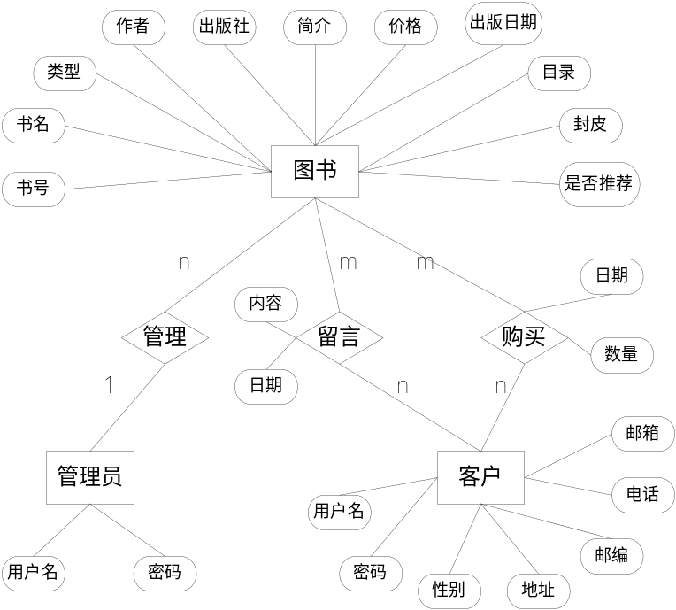
图3-1 系统E-R图

3.5 性能需求分析
本网站是网上书店，功能不是很繁琐。平时的操作主要是数据库的操作，可以保证该系统的响应速度，系统可以正确运行。

4 系统设计
4.1 功能总体设计
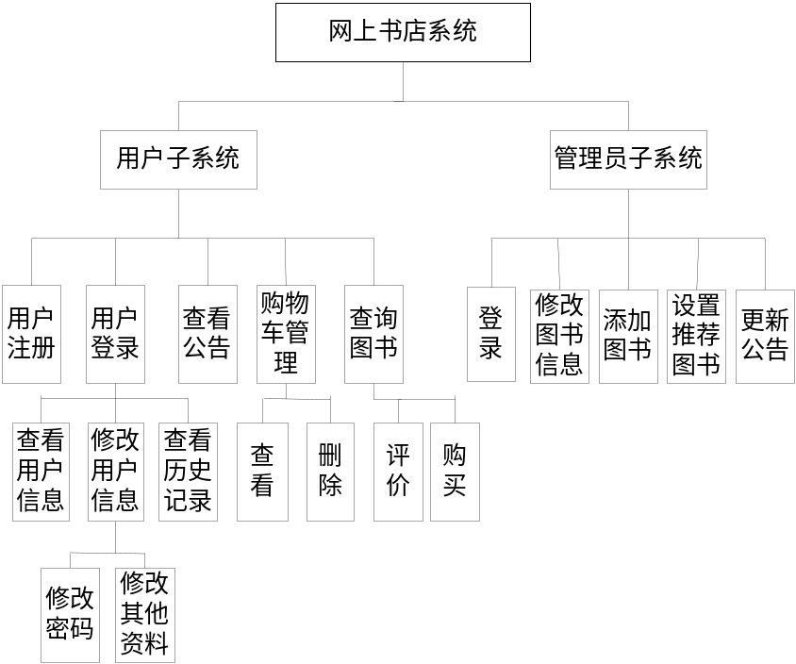
图4-1 系统功能结构图

本系统分为用户子系统和管理员子系统。小的模块又分为用户注册，用户登录，用户信息管理，搜索图书，用户留言，购物车管理，购买历史记录，管理员登录，设置推荐图书，更新公告，添加图书和修改图书信息。其具体内容和相应的数据流图如下：
1. 用户注册：该模块实现用户注册的功能。在网上进行交易必须要有用户的一些联系方式，在用户注册模块中，用户需要填写自己的一些信息，系统会记录下来，以后发货的时候会按此地址发货。数据流图如图4-2所示：

用户信息
用户
注册会员
记录信息
用户信息
用户信息
错误信息
用户信息

生成提示信息
提示信息
用户信息
图4-2 用户注册模块数据流图
2. 用户登录：用户注册了账号以后就可以这个账号进行登录。登录的时候需要验证用户名及密码。此时若点击“退出”，则退出登录返回到网站主页。在账号成功登录的前提下，用户购买了图书时，系统会自动从数据库里面找到用户的资料，并按资料里面的联系方式与用户进行联系。数据流图如图4-3所示：
用户信息
用户信息
错误信息
用户
登录系统
账号、密码
图4-3 登录模块数据流图

3. 用户信息管理：用户登录了以后可以查看自己的注册信息，也可以对自己注册信息的相关项进行修改。数据流图如图4-4所示：
用户新信息
用户信息
提示信息
用户
修改信息
用户新信息
图4-4 用户信息管理模块数据流图

4. 搜索图书：用户可以根据自己的需求对图书进行模糊搜索，也可以按类别进行搜索，找到自己需要的图书。数据流图如图4-5所示：
搜索结果信息
用户
库内搜索
用户搜索条件
图书信息
图书信息
图4-5 用户搜索图书模块数据流图

5. 用户留言：用户搜索到目的图书后可以对图书进行评论，也可以查看别人对这本书的评论，方便用户决定是否购买这本书。数据流图如图4-6所示：

用户留言
用户留言
返回留言结果
用户
更新留言
用户留言
图4-6 用户留言模块数据流图

6. 购物车管理：用户搜索到自己满意的图书后可以加入到购物车，此后用户可以在购物车管理界面进行图书管理，可以删除加入的图书，也可以对图书进行详细信息的查看。数据流图如图4-7所示：
用户购物车信息
返回新购物车
用户
加入购物车
新图书信息
购物车信息

图4-7 购物车管理模块数据流图

7. 购买历史记录：用户可以在购买历史记录里面查看到自己的购买历史记录以及所花金额。数据流图如图4-8所示：
历史购买记录
显示历史信息
用户
查询历史记录
用户信息
历史购买信息

图4-8 查看历史记录模块数据流图

8. 管理员登录：管理员可在页面下方的“后台管理”进行登录，登录成功后可以进行一些管理员权限的操作。数据流图如图4-9所示：
管理员信息
管理员信息
错误信息
管理员
登录系统
账号、密码

图4-9 管理员登录模块数据流图

9. 设置推荐图书：在网站的首页是近期推荐的图书，管理员登录以后可以对推荐的图书进行设置。数据流图如图4-10所示：
图书信息
推荐图书信息
图书信息
错误信息
管理员
显示更改后的信息
显示图书信息
图书信息
图4-10 推荐图书设置模块数据流图

10. 更新公告：管理员登录成功后可以对网站的公告进行更新，更新后用户可以查看到最新的公告。数据流图如图4-11所示：
公告信息
公告信息
显示信息
管理员
更新公告
新公告信息
图4-11 更新公告模块数据流图

11. 添加图书：管理员登录成功后可以添加新到图书。需要添加图书的书名、封皮、作者、出版社、定价、简介、目录等一系列相关的信息。系统自动生成书号。数据流图如图4-12所示：
图书信息
图书信息
提示信息
管理员
添加图书
新图书信息
图4-12 添加新图书模块数据流图

12. 修改图书信息：管理员成功登录后可以对图书的书名、作者、出版社、价格、简介等信息进行更新。数据流图如图4-13所示：
图书信息
修改图书信息
图书信息

错误信息
管理员
显示修改的信息
显示图书信息
图书信息

图4-13 修改图书信息模块数据流图

4.2 数据总体设计
本系统作为一个存有大量信息的网站，需要进行数据存储，所以设计了很多表存放在数据库中。有用户信息表，图书信息表，购物车表，留言板表，购买历史记录表，公告表等。根据权限的不同用户的操作也不同。会员可以对会员的一些表进行添加删除的操作，比如：修改注册信息，删除购物车里的内容。管理员可以实现图书信息管理，公告更新等功能。关键的数据库表格如下：
1. 用户信息表：用于存储注册会员的信息。其中用户名是主键，用来唯一标识一个会员。具体表结构见表4-1。
表4-1 用户信息表
列名 | 数据类型 | 长度 | 是否允许为空
用户名 | varchar | 20 | 否
密码 | varchar | 10 | 是
性别 | char | 2 | 是
地址 | varchar | 50 | 否
邮编 | char | 6 | 否
电话 | varchar | 20 | 否
电子邮箱 | varchar | 30 | 是

2. 图书信息表：用来存储图书的相关信息。其中系统自动生成的书号是主键，可以唯一标识图书，其余的信息都是管理员添加图书的时候加入的。具体的表结构如表4-2。

表4-2 图书信息表
列名 | 数据类型 | 长度 | 是否允许为空
书号 | int | 4 | 否
书名 | varchar | 50 | 否
类型 | varchar | 50 | 是
作者 | varchar | 50 | 是
出版社 | varchar | 50 | 是
简介 | varchar | 1000 | 是
价格 | float | 8 | 否
出版日期 | varchar | 30 | 是
目录 | varchar | 1000 | 是
封皮名 | varchar | 10 | 是
是否推荐 | int | 4 | 是

3. 购物车表：用于临时存储当前用户加入购物车的图书，记录图书的编号、书名、购买的数量、单价和总额等。其中书号和数量是主码。具体表结构如表4-3。
表4-3 购物车表
列名 | 数据类型 | 长度 | 是否允许为空
书号 | int | 4 | 否
书名 | varchar | 50 | 是
单价 | float | 8 | 是
数量 | int | 4 | 否
总价 | float | 50 | 是

4. 留言板表：用户存储用户对某本指定的图书的评论。其中的用户名，评论时间，书号是主键。书号是图书信息表的主码，是留言板表的外码。满足参照完整性的约束条件^{[11]}。具体表结构如表4-4。
表4-4 留言板表
列名 | 数据类型 | 长度 | 是否允许为空
用户名 | varchar | 20 | 否
评论时间 | datetime | 8 | 否
评论内容 | varchar | 1000 | 否
书号 | int | 4 | 否

5. 购买历史记录表：用于存储各个用户的购买历史记录，以方便用户后期查询。其中用户名，书号，数量，购买日期是主码。具体表结构如表4-5。
表4-5 购买历史记录表
列名 | 数据类型 | 长度 | 是否允许为空
书号 | int | 4 | 否
书名 | varchar | 50 | 是
用户名 | varchar | 20 | 否
价格 | float | 8 | 是
数量 | int | 4 | 否
购买日期 | datetime | 8 | 否
总价 | float | 8 | 是

6、公告表：记录管理员发布的所有的公告。时间和内容是主码。具体表结构见表4-6。
表4-6 公告表
列名 | 数据类型 | 长度 | 是否允许为空
时间 | datetime | 8 | 否
内容 | varchar | 1000 | 否

5 系统实现
5.1 采用技术简述
通过之前的分析，认为本网站可以采用ASP.NET实现网页设计与开发。所以开发平台采用Microsoft Visual Studio 2008。该平台较以前的开发平台（比如：Microsoft Visual Studio 2005）有相当大的改进。.Net提供了新的软件开发模型，它允许用完全不同的编程语言编写的应用程序之间可以互相通信。也可以开发基于Web的应用程序。本系统采用ASP.NET进行设计，数据库采用SQL SERVER 2000，实现数据的一系列的操作。
5.2 数据库连接模块详细设计
5.2.1 数据库连接的思想和代码
网站运行时需要很多对于数据库的操作。对数据库操作之前首先要连接数据库，再通过不同的SQL语句进行添加，删除，更新等不同的操作。代码如下：
string connect =@"Data Source=(local);Integrated Security =SSPI;
User ID =sa;database=bookstore";//定义连接字符串
SqlConnection connect1 = new SqlConnection(connect);//实例化连接对象
connect1.Open();//开启连接
5.2.2 数据库查询的思想和代码
数据库连接以后可以进行数据库查询。首先需要定义一个SQL语句，然后再使用SqlDataAdapter进行实现。比如网站中显示公告的代码如下：
string s = "select * from admin_comment";
DataSet dset = new DataSet();
SqlDataAdapter da = new SqlDataAdapter(s, connect1);
da.Fill(dset, "admin_comment");
5.2.3 数据库更新的思想和代码
对数据库进行更新和查询的方法是不一样的，查询需要显示结果，更新的话需要执行SQL语句。比如插入购物车的代码如下：
string sql = "insert into cart values('" + Label1.Text + "', '" + Label2.Text + "', '" + Label7.Text + "', '" + TextBox2.Text + "', '"+st+"')";//定义一个插入语句
SqlCommand com1 = new SqlCommand(sql, connect3 );//实例化
com1.ExecuteNonQuery();// 执行
5.3 母版页详细设计
因为网站的页面需要时统一的，从美观来考虑不能一个页面一个风格，所以需要设计一个母版页，别的网页都继承母版页，使网站整齐、简洁。本系统有两个母版页，一个是用户界面的，另外一个是管理员界面的。
此网站的风格是简洁的，所以母版页的设计也比较简洁。用户母版页和管理员母版页的界面如图5-1和图5-2所示：
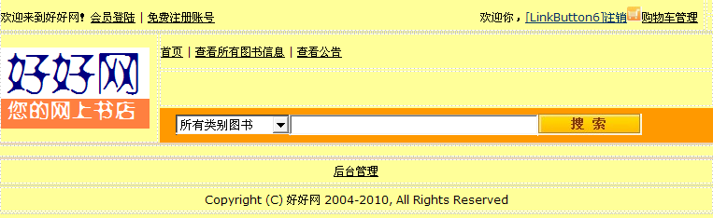
图5-1 用户母版页的界面
图5-2 管理员母版页的界面

5.4 用户注册模块详细设计
用户购买图书后网站会提供送货上门的服务，必须记录一些用户的信息，比如说用户的姓名，地址，联系方式等。所以在注册时会要求用户填写这几项内容，注册成功后会有提示信息。
用户注册的界面是以用户母版页为模板的，界面如图5-3所示，提示信息如图5-4所示。
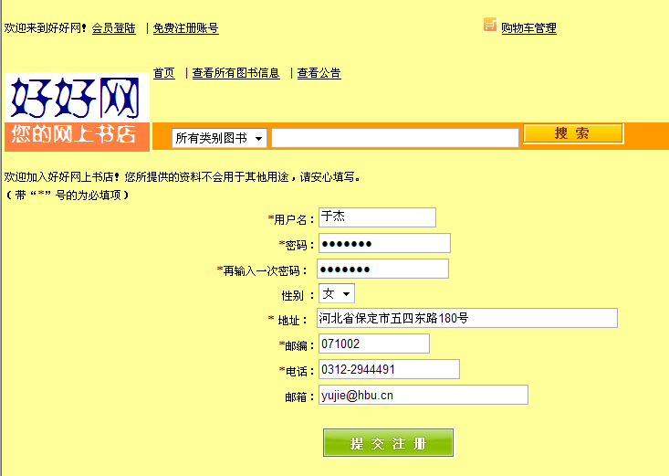
图5-3 用户注册的界面

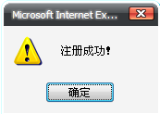
图5-4 用户注册成功的提示

连接好数据库后要定义相关的SQL语句。因为用户名是用户信息表的主码，所以要先判断用户名是否已存在，判断不存在的情况下再插入到数据库中。部分重要代码如下：
string s = "select * from customer where uname ='"+ TextBox2 .Text +"'";
SqlDataAdapter da = new SqlDataAdapter(s, connect5);
da.Fill(dset, "customer");
if (dset.Tables["customer"].Rows.Count > 0)
{
Label3.Text = "此用户名已被使用！请更换别的用户名进行注册！";
connect5.Close();
}
else //此用户名没有被注册
{
string sql = "insert into customer values('" + TextBox2.Text + "', '" + TextBox3.Text + "', '" + DropDownList1.Text + "', '" + TextBox5.Text + "', '" + TextBox6.Text + "', '" + TextBox7.Text + "', '" + TextBox8.Text + "')";
SqlCommand com1 = new SqlCommand(sql, connect5);
com1.ExecuteNonQuery();
connect5.Close();
Session["name"] = TextBox2.Text;
Response.Write("<script language='javascript'>alert('注册成功！');
window.location.href='goodbook.aspx';</script>");
}
5.5 用户登录模块详细设计
用户购买图书之前需要登录，这样网站才能从数据库里面提取到相关的信息以便送货。用户登录后网站的右上角会显示用户的用户名，用户登录后系统默认回到主页。
用户登录的界面是以用户母版页为模板的，登录界面如图5-5所示，登录成功后的界面如图5-6所示：
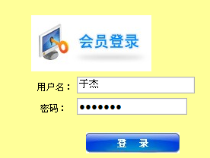
图5-5 用户登录的界面


图5-6 用户登录后的界面
用户登录后需要在数据库里面查询，看是否存在此用户或者用户名和密码是否匹配。部分重要代码如下：
string s = "select * from customer where uname ='" + TextBox2.Text + "'and password ='" + TextBox3.Text + "'";
SqlDataAdapter da = new SqlDataAdapter(s, connect6);
da.Fill(dset, "customer");
if (dset.Tables["customer"].Rows.Count==0)
{
Label1 .Text ="密码错误或不存在该用户！";
connect6.Close();
}
else
{
Session["name"] = TextBox2.Text;
Response.Redirect("bookinfo.aspx");
}
5.6 主页详细设计
作为一个网上书店，主页要呈献给顾客的是一些精彩的图书。本系统采用列出推荐图书的方式设计此主页。点击中的某本图书可以进入此图书的详细信息页面。
主页推荐了一些图书给顾客，推荐的图书是有管理员设置的，主页页面如图5-7所示：

图5-7 网站主页

5.7 图书列表页面详细设计
用户要求查看所有图书信息时，网站应该提供一个图书列表，列出图书的基本信息。使用Gridview实现对数据库的进行查询操作后的显示。当用户点击书名时，可进入这本书的详细信息介绍页面。当用户点想查看某一类别的图书时，可以直接点击该链接。点击后系统会自动调出库中该类图书的列表。
所有的图书列表页面如图5-8所示：
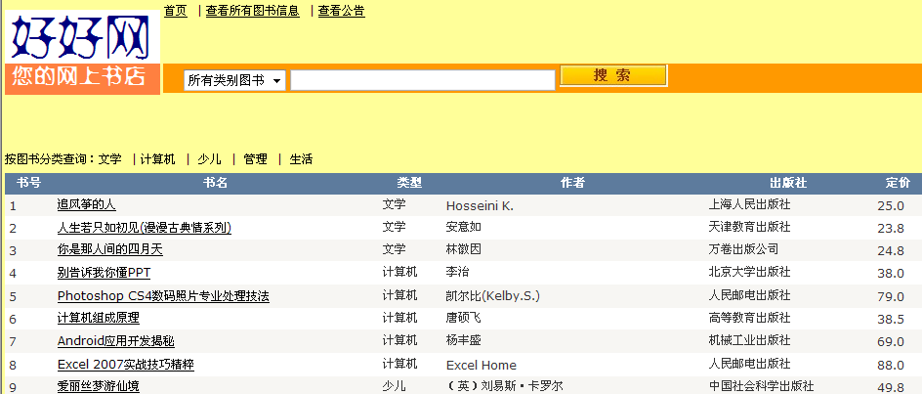
图5-8 图书列表页

当点击某一类别后，比如点击“少儿”，此时页面显示如图5-9所示：
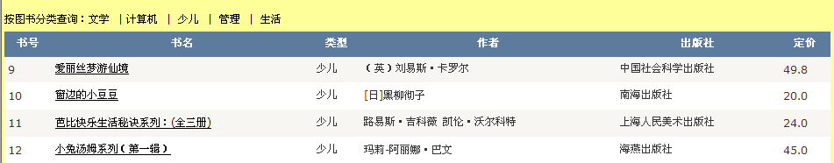
图5-9 分类图书列表页

显示所有的图书部分重要代码如下：
string s = "select * from book";
SqlDataAdapter da = new SqlDataAdapter(s, connect1 );
da.Fill(dset, "book");
GridView1.DataSource = dset.Tables["book"];
GridView1.DataBind();
显示某一类别的图书部分重要代码如下：
string se = "select * from book where type = '少儿'";
SqlDataAdapter search_da = new SqlDataAdapter(se, search_connect);
search_da.Fill(search_dset, "book");
GridView1.DataSource = search_dset.Tables["book"];
GridView1.DataBind();
5.8 图书查询页面详细设计
当用户点击书名时，可进入这本书的详细信息介绍页面。下面还可以显示网友的评论，用户也可以进行评论，评论成功后会有提示。用户此时可以填写想购买的图书的数量，并将其加入到购物车中。
图书详细信息页面如图5-10所示：

图5-10 图书详细信息页

用户的评论如图5-11所示：
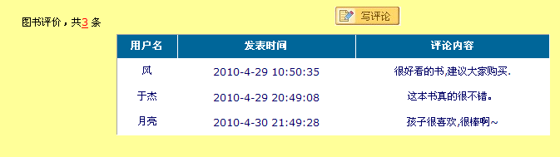
图5-11 用户评论显示页面
显示图书的详细信息和用户评论的部分代码如下：
string scx = "select * from book where bid='" + id + "'";
SqlDataAdapter da = new SqlDataAdapter(scx, connect2);
DataSet ds = new DataSet();
da.Fill(ds, "book");
string sid = ds.Tables[0].Rows[0][0].ToString();//书号
string sname = ds.Tables[0].Rows[0][1].ToString();//书名
string stype = ds.Tables[0].Rows[0][2].ToString();//类别
string swriter = ds.Tables[0].Rows[0][3].ToString();//作者
string spublisher = ds.Tables[0].Rows[0][4].ToString();//;出版社
string sdate = ds.Tables[0].Rows[0][7].ToString();//出版时间
string spri = ds.Tables[0].Rows[0][6].ToString();//定价
string sintroduce = ds.Tables[0].Rows[0][5].ToString();//简介
string slist = ds.Tables[0].Rows[0][8].ToString();//目录
string spicture = ds.Tables[0].Rows[0][9].ToString();// 封皮;
Label1.Text = sid;
Label2.Text = sname;
Label3.Text = stype ;
Label4.Text = swriter ;
Label5.Text = spublisher ;
Label6.Text = sdate ;
Label7.Text = spri ;
Label8.Text = sintroduce ;
Label9.Text = slist ;
Image1.ImageUrl = "~/pic/"+spicture;
//================================显示评论条数
int num = 0;
string str = "select count(*) from comment where shu_id ='" + id +"'";
SqlDataAdapter da1 = new SqlDataAdapter(str, connect2);
DataSet ds1 = new DataSet();
ds1.Clear();
da1.Fill(ds1,"comment");
num = Convert.ToInt32(ds1.Tables[0].Rows[0][0]);
LinkButton8.Text = num.ToString();
//===========显示图书评论
connect2.Close();
connect2.Open();
string s = "select * from comment where shu_id='"+ id +"'";
SqlDataAdapter daa = new SqlDataAdapter(s, connect2);
ds1.Clear();
daa.Fill(ds1, "comment");
GridView1.DataSource = ds1.Tables["comment"];
GridView1.DataBind();
5.9 购物车页面详细设计
用户可以将想买的书加入到购物车中，而后可以在购物车中进行查看某本书的详细信息的操作，也可以删除某本书，也可以直接进行结算。结算后系统会提示用户的相关注册信息。
购物车页面如图5-12所示：
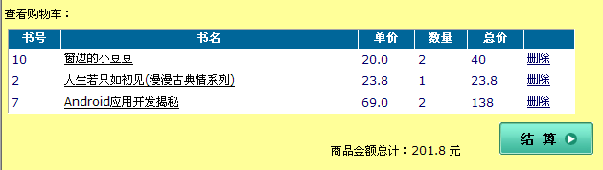
图5-12 用户购物车显示页面

用户信息显示如图5-13所示：
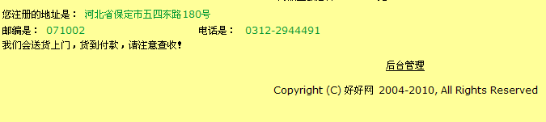
图5-13 用户信息显示页面

下面主要对删除购物车中某项图书的操作的代码进行分析。删除某本图书，就是从该表中删除此条记录。部分代码如下：
string s = "select * from cart";
SqlDataAdapter da = new SqlDataAdapter(s, connect5);
da.Fill(dset, "cart");
GridView1.DataSource = dset.Tables["cart"];
GridView1.DataBind();
double sum = 0;
for (int i = 0; i < GridView1.Rows.Count; i++)//显示应付总额
{
sum = sum + double.Parse (GridView1.Rows[i].Cells [4].Text );
}
Label1.Text = sum.ToString();
5.10 管理员登录的详细设计
对于网站的图书信息管理、公告发布等功能不是人人都可以做的，必须有管理员权限的才可以对图书进行编辑，才可以更新网站的公告，所以本网站设立了后台管理功能。只要管理员在网页的下方点击了后台管理，就可以进入管理员登录界面。管理员登录的界面较为简单，登录成功后，就可以对图书信息进行修改。登录成功后的页面显示出所有的图书的基本信息，管理员只需点击某本图书后面的“修改图书信息”按键，即可进入此本书的信息修改页面。
管理员登录的界面如图5-14所示：
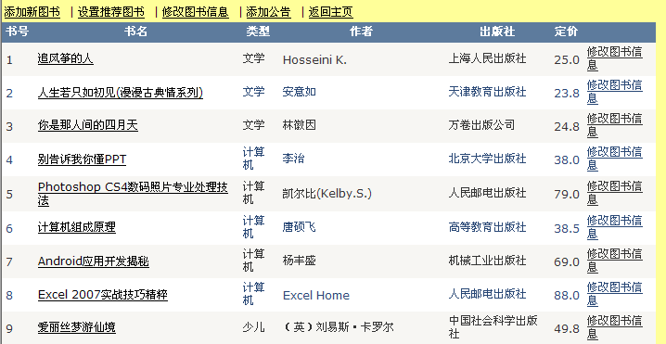
图5-14 管理员登录页面

5.11 修改图书信息的详细设计
每本图书都有很多信息，比如书名，书号，出版社，作者，定价等。有时候由于各种需要管理员需要修改图书的某些信息，但也不是所有的信息都是可以被修改的。本系统中的书号是系统自动生成的，后期不能修改。其他的信息都可以在管理员成功登录后进入图书信息修改的页面进行相应信息的修改。在管理员登录页面点击“修改图书信息”后，页面会显示此书的所有的信息，管理员可以选择自己需要修改的部分，修改完毕后点击“确认”即可完成修改。
修改图书信息的界面如图5-15所示：
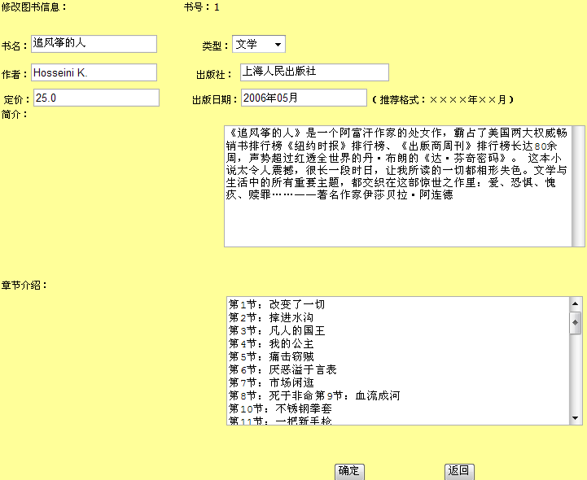
图5-15 修改图书信息页面

修改图书信息就是把新的信息在数据库中进行更新，部分代码如下：
string shuid = Session["bookid"].ToString();
string p=TextBox5.Text;
string sql = "update book set bname ='" + TextBox1.Text + "',type ='" + DropDownList1.Text + "',writer ='" + TextBox2.Text + "',publisher='" + TextBox3.Text + "',introduce ='" + TextBox4.Text + "',price ='" + p + "',pdate ='" + TextBox6.Text + "',list ='" + TextBox7.Text + "' where bid ='" + shuid + "'";
SqlCommand com1 = new SqlCommand(sql, connect5);
com1.ExecuteNonQuery();
5.12 添加图书信息的详细设计
当书店有新的图书到货时，可以在网站上添加新的图书。管理员登录成功后，可以点击页面上方的“添加图书信息”按钮即可添加图书信息。操作简单，页面和修改图书信息的页面很类似，在此就不再赘述。
5.13 设置推荐图书的详细设计
书店为了自己的运营，需要考虑到顾客最近对什么类型的书比较感兴趣，这就需要在主页上面推荐一些图书。管理员的登录成功后就可以设置推荐图书。管理员可以在设置推荐图书中看到被推荐的图书和没有被推荐的图书，可以点击某本书后面的“取消推荐”或是“设为推荐”进行图书的推荐设置，非常方便。
设置推荐图书的页面如图5-16所示：
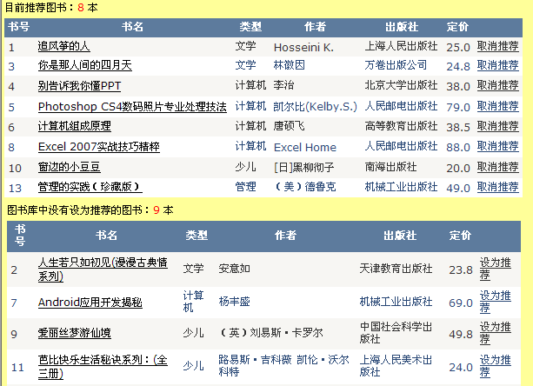
图5-16 设置推荐图书的页面

图书在数据库中有一个属性是“推荐否”。页面显示的时候就是根据这个标志位进行判断。设置推荐的图书的标志位为“1”，不被推荐的图书的标志位为“0”。页面显示的部分代码如下：
da.Fill(dset, "book");
GridView1.DataSource = dset.Tables["book"];
GridView1.DataBind();
dset.Clear();
//不推荐的图书显示
connect5 .Open();
DataSet ds = new DataSet();
string s2 = "select * from book where tuijian = 0 ";
SqlDataAdapter da2 = new SqlDataAdapter(s2, connect5);
ds.Clear();
da2.Fill(ds, "book");
GridView2.DataSource = ds.Tables["book"];
GridView2.DataBind();
Label4.Text = GridView1.Rows.Count.ToString();
Label5.Text = GridView2.Rows.Count.ToString();
在推荐图书的表中对于某本书的可以进行取消推荐，部分代码如下：
string str = "update book set tuijian = 0 where bid ='"+ GridView1.DataKeys [e.RowIndex ].Values [0].ToString ()+"'";
SqlCommand mycom2 = new SqlCommand(str, connect5);
mycom2.ExecuteNonQuery();
string s = "select * from book where tuijian =1";
SqlDataAdapter da = new SqlDataAdapter(s, connect5);
da.Fill(dset, "book");
GridView1.DataSource = dset.Tables["book"];
GridView1.DataBind();
Response.Redirect("topbook.aspx");
connect5.Close();
在没有被推荐的图书中可以设置为推荐的图书，部分代码如下：
string str = "update book set tuijian = 1 where bid ='" + GridView2.DataKeys[e.RowIndex].Values[0].ToString() + "'";
SqlCommand mycom2 = new SqlCommand(str, connect5);
mycom2.ExecuteNonQuery();
string s = "select * from book where tuijian =0";
SqlDataAdapter da = new SqlDataAdapter(s, connect5);
da.Fill(dset, "book");
GridView2.DataSource = dset.Tables["book"];
GridView2.DataBind();
connect5.Close();
Response.Redirect("topbook.aspx");
5.14 网站公告的详细设计
书店有时候由于业务需要会有一些公告，用户可以点击“查看公告”的按钮进行查看。管理员登录成功后，点击“添加公告”可以对公告进行添加操作。用户查看公告的时候，页面只需要显示一下数据库中公告表的内容。管理员进行添加时，只是对数据库进行添加的操作。
网站公告的界面如图5-17所示：
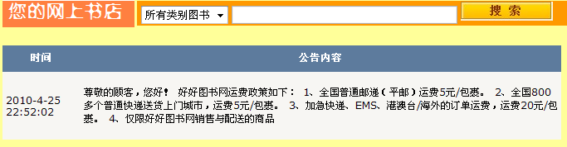
图5-17 显示网站公告的页面

用户查看公告时，页面显示一下表中内容，部分代码如下：
DataSet dset = new DataSet();
connect1.Open();//开启连接
string s = "select * from admin_comment";
SqlDataAdapter da = new SqlDataAdapter(s, connect1);
da.Fill(dset, "admin_comment");
GridView1.DataSource = dset.Tables["admin_comment"];
GridView1.DataBind();
connect1.Close();
管理员添加公告的代码如下 ：
string str = "insert into admin_comment values('" +DateTime .Now .ToString () + "','" + TextBox1.Text + "')";
SqlCommand com = new SqlCommand(str, connect5);
com.ExecuteNonQuery();
Response.Write("<script language='javascript'>alert('公告发布成功！');window.location.href='admin.aspx';</script>");
connect5.Close();

6 结束语
6.1 系统运行情况
经过测试，系统可以快速准确的完成所有的功能。后台管理也只有管理员可以进入，在一定程度上保证了系统运行的安全性。
6.2 系统总结
由于时间紧张，系统的不足之处在于页面过于简单，功能完成的不是非常完善，有的扩展功能没有编写出，只是实现了基本的一些功能。但是有的操作过于繁琐，没有简化实现过程。
在编写这个系统的过程中，我学到了很多东西。有的时候简单的一点错误就可能找很长时间。由此说明以后做程序的时候更要认真。做数据库操作的SQL语句中有时候会多写了空格，导致数据库查询不正确，这也是粗心所导致的。建好的数据库不能随便改名字，有的时候会发生意想不到的错误。做数据测试的时候数据也应该写的比较完整。开始做用户信息测试的时候用户的地址、邮编等信息没有填写，导致后期测试时还以为显示不出来，其实是根本没有内容何从显示。所以说以后自己测试的时候也会注意这方面的问题，切不可贪图一时省事导致后面花费更长的时间一直在找错误，得不偿失。编写过程中还有一些数据截断误差。开始使用float型表示图书的总价格，可是23.8*3系统给出的答案总是71.399999，后来发现了这个问题，将其改成double型，问题得到解决。
总的来说，通过编写这个程序，学到了好多东西，在以后的学习中我也会更加注意。

参考文献
[1] 百度百科电子商务，http://baike.baidu.com/view/757.html，2006
[2] Wanvipa Wongvilaisakul，Piyawat Jirapongsuwan，Prasong Praneetpolgrang.A Business Process Redesign for e-Book Store Using Computer Simulation. Thailand：Sripatum University，2005：1~6
[3] 潘艳华.网上书店系统的设计与实现.四川：电子科技大学,2008：1~3
[4] 百度百科B/S，http://baike.baidu.com/view/679018.html，2006
[5] 郝刚，袁永刚，齐艳.ASP.NET服务器开发技术与实例．北京：人民邮电出版社，2005：2~3
[6] 赵斌张，滨义董．ASP.NET从入门到精通．北京：科学出版社，2001，21~311
[7] MSDN关于ASP.NET的介绍，http://msdn.microsoft.com/zh-cn/library/428509ah(VS.80).aspx，2000
[8] 陈明忠.基于ASP.NET的WEB数据库的分页显示[J]．《计算机系统应用》，2004，12（1）：126~128
[9] 张海藩.软件工程导论（第四版）．北京：清华大学出版社，2003：23~27
[10] Jeffrey A. Hoffer，Mary B. Prescoff，Fred R. McFadden.Modern Database Management，Seventh
Edition. USA：Prentice Hall，2004：84~86
[11] 萨师煊，王珊.数据库系统概论（第三版）.北京：高等教育出版社，2000：47~52

致 谢
通过这个毕业设计，我学到了很多东西，理论知识水平和实践水平都得到了很大的提高。我更加了解了关于网站建设的一些相关知识，也掌握了一些方法。而且我也发现了自身的一些不足，发现自己编程不够细心。在以后的工作和学习中我一定会多加注意。
在此，我也要感谢田俊峰、杜瑞忠老师对我的帮助，虽然他们都比较忙，可还是抽出很多时间对我进行细心的指导和帮助，指出了我的不足之处。他们认真负责的态度和严谨的治学精神都让我受益匪浅，让我学到了很多东西，使自己的水平得到了很大的提高。在此献上由衷的感谢。
同时，我也要感谢所有帮助我的同学们。当我遇到棘手的问题感觉比较困惑时，同学们总是给我很多的帮助，一起交流编程经验，对我的帮助非常大，让我顺利的完成这个网上售书系统。在此对他们表示感谢。

附 录
中文翻译
使用计算机模拟的电子书店的贸易过程重设计
摘要：
本调查研究的企业工程理论的概念。本研究的目标是设计一个以世八通大学的网上书店为例子的工作系统，并且通过计算机模拟测试此次提出的模型。研究人员使用了一些例如iGrafx Process 2000这样的国际标准工具。
此新颖的技术被证明在分析工作流程及内部沟通的改善很有帮助。这些过程包括前台和后台管理。为了按要求测试的各种各样的工作流程的，采用了计算机模拟技术，这个研究可以在定量的基础上得到测量和评定。新的过程设计可以帮助减少一些核心进程的时间和错误。比如说分配过程（2.23个小时变为1.87个小时），采购过程（25.58天变为8.91天）和订购流程（8.60分钟到6.58分钟）。这样会达到资源的最大利用并且提高效率。
1.引言
目前，电子表格或是电子商务的商业交易增长非常迅速。由于电子商务可以更简单更快捷的向全球市场推出产品和服务，并且它可以创造一种新的渠道，商业交易进行可以没有地点和时间的限制。
为了更好的满足消费者的需要，世八通图书中心有一个为了在电子商务方面创造了一个新的分销渠道的政策。然而，发展电子商务渠道的同时会有一些风险，比如技术风险，操作风险，贸易风险。因此，为了适合这个新的渠道，图书中心需要有好的计划和重组程序，还要有组织方式的逐步改变。
因为好的计划可以引导企业向好的方向发展，所以好的计划是发展电子商务中的重要的成功因素。因为需要重组的整个过程涉及到设备，人员和其他资源，技术可以在原材料和产品的购买、给最终客户的分发这些方面支持工作进程的设计。
通过这项研究，研究人员使用计算机模拟技术来制造并设计了一个可以用来测试各种各样工作流程的模型。这个模型可以用来减少时间和经费的花费，增加了更多的成本效益。
2．研究目标
研究人员有以下的几个主要的目标
1.重新设计一个在线网上书店系统
2.为了实现网上售书，设计一个供应链管理系统。
3.通过计算机模拟测试该模型。
3.预期衍生结果
在这项研究中，我们预期会出现以下衍生结果：
1．关于网上书店和电子供应链管理系统（e-CRM）了解更多。
2．设计一个有效率的能满足客户需求的有原型的网上书店的工作流程。
3．在减少时间和资金成本的同时，在测试、分析和设计工作流程方面使用计算机模拟技术来提高效率。
4．为了消除非预期的机会成本和费用，在分析系统和分配管理工作方面使用此模型。
4.概念结构研究
网上书店的电子供应链管理重设计的研究有如下的范围和限制：
- 分析和设计网上书店的工作流程，包括比如订单处理和付款处理的前台管理和从供应商处订购商品、存储和向消费者分发商品的后台管理。
- 通过从供应商处订购商品、存储和向消费者分发商品这些方面来分析和设计世八通大学的图书中心的电子商务链管理。
- 通过使用计算机模拟技术，设计并测试这个在线网上书店的模型，以便分析和改进工作流程。
- 分析从计算机模拟模型推导出的结果，可以做出一个总结报告，帮助业务管理人员在世八通大学的图书中心的网上分销系统的发展中作出决策。
5.文献综述
企业工程（EE）是在实现更好的效率和效益的组织下的改进工作流程的一个概念。它包含不同的方法，比如建模、成本分析、模拟、工作流分析和进程改进。
被称为“功能建模的一体化定义”或是IDEF的工具被认为是在设计和改善工作流程方面的国际标准。这是被美国空军在1970年在综合计算机辅助构造（ICAM）项目的基础上研究出来的，被国家标准与技术协会认证。被称为联邦信息处理标准出版物（FIPS）的标准反过来被美国商务部长认证了。该技术被证明了在分析工作流程和内部沟通的改进方面很有帮助。它可以被用定量基础上来测量和评价工作流程。
多伦多大学有一项题为“支持业务流程再造的设计工具”的研究，目标通过一个组织来重组发现的知识。这种知识的例子包括成本管理、工作质量和速度以及为了提高竞争力的流程。被发现的知识会被一起放入一个软件工具中，以后会被用来作为组织结构和行为的模型。为了帮助决策过程，使用BPR概念，此模型会先被设计，然后分析，改进并且重设计。
华盛顿的明尼苏达大学，是通过商业工程和过程的重设计的在企业贸易系统方面投资的组织之一。这个调查题为“在高等教育中的企业工程和过程重设：艺术还是科学？”，在1998年出版，强调在通过增加基础设施和工具的基础上支持组织变革是信息技术中的重要角色。在再造过程中，尤其是涉及到自动工具的使用，决策过程、训练和信息可取方面的专家系统的使用。
这项罗切斯特大学题为“业务流程设计和组织结构：技术，操作和经济问题”的研究指出：当有大量的工作任务，任务不统一，工作分类多样化高，在员工之间和员工与管理者之间有信息不对称时，流程重设计更被需要。当任务统一，知识密集，信息分享的收益较低时不是那么可取。
模拟技术在解决问题方面是很合适的，尤其是在需要快速准确决策的业务问题方面。一个真实的工作流程的测试不可取的原因是：它涉及到要目前系统的中断，会在雇佣新人员和购买新工具方面产生高花费，花费更长的时间完成。模拟技术可以在更低成本和更少时间的基础上得到这个问题的答案，并且它的结果可以立刻被应用。
计算机模拟是生产/运营管理的重要工具，因为可以在非常广泛的实际情况中用来建模和分析。模拟模型被证明在包含战略企业计划的各个等级的决策方面非常有用。在各种生产和服务行业有很多成功的模拟应用。比如，美国空军材料司令部的萨克拉门托空军后勤中心(SM-ALC)被建造来通过飞机维修及在医疗服务行业的牙科诊所的分析来找出流程和设施的瓶颈来获得改进。模拟研究的目的在于最大化诊所的吞吐量的同时确定一个有效和高效的方式来安排病人，病房和牙医/口腔医生。
在标题为“再造零售业务流程中的模拟建模的角色”的研究中描述了在再造零售业务流程中的模拟建模的角色。现在的管理的特点是非常有活力的，尤其是在零售业。为了在竞争激烈的市场中存活，企业必须不断的调整和重设他们的业务流程。成功的战略决策，对有限的资源的有效投资和时间的有效使用是企业存活的必要因素。只有通过零售信息系统的帮助下的信息的假设控制，这个目标才会是可达的。模拟建模和工具的使用是在企业流程再造（BPR）和信息系统的发展中重要的因素之一。
6.研究方法论
在网上书店的重设计电子供应链管理系统的研究方法论如下：
1.设定研究目标和计划流程
制定明确的目标，再加上研究的范围，程序和时间，确保实此研究实现目标。
2．数据收集和分析
这意味着关于业务流程的重新设计，供应链管理，电子商务的发展，计算机模拟，世八通大学的网上书店和工作流程的相关概念和理论的数据收集。
3.陈述研究问题
通过分析在目前的工作进程中和信的替代品的需求的问题，陈述包含研究的范围的研究的问题。
4.工作流程的分析和重设
分析和设计包含网上书店的流程的各项工作流程。
5.制定和测试计算机模拟模型
设计一个计算机模拟模型来测试各项工作流程并解释它们的行为。使用设计的进程来制定一个测试包括目前存在的问题的工作流程的模型。
6.分析和总结结果
分析从计算机模拟模型中得出来的结果，制定一个可以帮助业务管理人员做出在有关于世八通大学图书中心的网上分发系统的决策的总结性报告。
7.产生一个研究论文
产生一个解释研究方法，文献综述，结果和结论的分析的论文。此外，研究人员还使用了一些额外的工具，硬件比如2.6GHz，256 MB的主存，20 GB外存的计算机。在这个研究中使用的主要软件是iGrafx Process 2000。
7.研究结果
通过分析世八通大学的网上书店这个例子的工作流程的设计，各项流程的范围可以被理解清楚。
这些过程包括前台管理，比如客户到达网上的书店的网站，浏览，把商品加入到购物车或购物篮，填写付款表格和确认订单。后台操作包括从供应商处订购商品，存储，把货物分发给客户。在表中展示出来的这个采购过程（作为模型）展示了将要成为模型的采购过程。
新流程的重设可以帮助减少核心过程的时间和错误，比如分发过程（2.37个小时成文1.87个小时），采购过程（25.58天到8.91天）和订购过程（8.60分钟，6.58分钟）。可以帮助最大化资源的利用率和效率的提高。

